МОУ Юрьевская основная общеобразовательная школа

с. Юрьево
2010г.

Сегодня мы проводим увлекательное состязание, посвященное Дню Защитника Отечества. А кто были лучшие защитники Отечества? Конечно, это былинные богатыри и великие полководцы. Но самые главные защитники – это русские воины, которые всегда готовы были охранять свою Родину при надвигающейся опасности. О таких героях и песни складывались, и сказки сказывались.
Армия России сильна тем, что каждый год вырастают в русских городах и селах новые богатыри, которые в случае опасности всегда смогут встать на защиту родной земли. Сегодня мы докажем, что не перевелись еще на Руси богатыри – люди сильные и смелые, а также будущие полководцы – люди смышленые и умные.
Просим армии построиться.
(Команда строится, смирно и т.д.)
Позвольте, я представлю наших участников. Армия «Синих» командир Матвеева Ольга, армия «Зеленых» командир Булатов Николай.
А коли командиры есть, то должны быть и главнокомандующие. Пусть они смотрят внимательно да судят старательно – кто из выступающих, ловчее да смекалистее окажется.
Ну вот, теперь все по правилам. Внимание! Внимание! Начинаем состязание.
1. И первое задание – Пройти строевым маршем с песней.
Вы знаете дело боевое, походное. А в походе всякое случается: то портянку собьешь да ногу натрешь, то в снегу переночуешь, а утром озноб почувствуешь. Конечно, сейчас лекарства всякие новомодные есть. А вот в походе неплохо знать, какие полезные растения тебя окружают. Где листок растет целебный, где травиночка.
2. Командиры отправьте своих санитаров для получения задания.
Вот вам, команды, по карточке. На каждой карточке названия целебных растений. А ну, посоветуйтесь да скажите, от какой хвори какое растение помогает.
«Синие»
Ромашка (от боли в горле)
Подорожник (от внешних ран),
Лопух (от ушибов)
«Зеленые»
Лист малины (от температуры)
Ноготок (от ангины)
Цветок липы (от простуды)
3. Теперь нам необходимо проверить знание выдающихся полководцев, подвиги которых являются примером мужества и стойкости. Командам по очереди надо ответить, о каком полководце идет речь, обсуждение 30 сек.
1. О ком сказал генералиссимус Суворов: «Он сражался на левом фланге, но был моей правой рукой» (М. И. Кутузов)
2. О ком Пушкин писал: «Ура! Мы ломим, гнутся шведы!» (Петр 1.Полтавская битва)
3. Кто объявил капитуляцию фашистам в мае 1945 года? (Маршал Жуков)
4. Кто разбил отряды немцев, наступающих тупым клином – свиньей? (Александр Невский)
5. Памятник, каким двум героям, возглавившим народное ополчение против польско-литовских интервентов в 1612 году, стоит на Красной площади в Москве? (Минин и Пожарский)
6. Кто был Верховным Главнокомандующим Вооруженными Силами СССР в годы Великой Отечественной войны? (Сталин И.В.)
4. Теперь к состязанию приступают шифровщики. Командиры отправьте своих шифровщиков на задание.
(Расшифровав задание армия отправляется по своему маршруту)
5.Движение армий по маршруту:
1. Эстафета биатлонистов.
2. Выполнение команды: «Газы»
3. Разминирование местности (10 минут)
4. Бесшумное снятие «часового» (соревнование лучников)
5. Соревнование стрелков.
6. Паутина.
7. Штурм высоты (всей армии)
6. Подведение итогов
Моменты игры
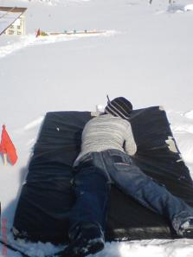 | 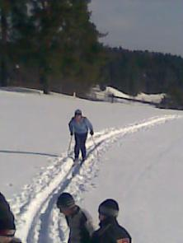 | 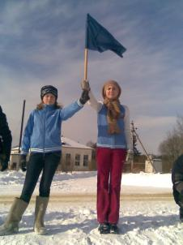
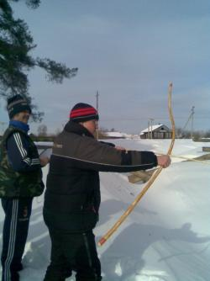 | 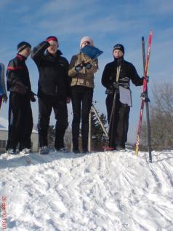 | 